Guía para el alumno que se encuentra cursando la carrera de obstetricia. La modalidad que la cátedra usara para evaluar al alumno. Realice en su domicilio a medida que progrese en su estudio. Esta misma modalidad aplicar a todas las Organelas. Use de guía el programa.

1. **Respecto a los cilios:**

a) Cite sus diferentes zonas estructurales

b) Dibuje un esquema rotulado de un corte transversal de su tallo, indicando sus elementos.

1. **El retículo endoplasmático es una estructura membranosa situada en el interior celular:**
2. Explique que dos modalidades de retículo endoplasmático coexisten en la célula y que funciones básicas tiene cada una de estas modalidades.
3. Si tuviera que observar al M. E. una célula ¿Qué características morfológicas le permitiría distinguir inmediatamente una modalidad de la otra?
4. El R.E. ¿es exclusivo de las células animales, de las vegetales o de ambos tipos de células? Razone la respuesta.
5. **En las mitocondrias tiene lugar importantes procesos bioquímicos**
6. Dibuje una mitocondria, nombrando y señalando referencias-partes- con flechas-
7. Localice al menos dos procesos bioquímicos que tiene lugar en la mitocondria.
8. **En relación con los ribosomas:**

a) Explique su estructura

1. explique su composición química
2. Explique la función de los ribosomas
3. Indique la localización de los ribosomas en células procariotas y eucariotas.
4. **En relación a los cromosomas:**

a) Realice un esquema de un cromosoma en metafase mitótica y señale las partes principales del mismo

b) ¿Cómo se clasifican en relación con la posición que ocupa la constricción primaria? Defina cada uno de ellos.

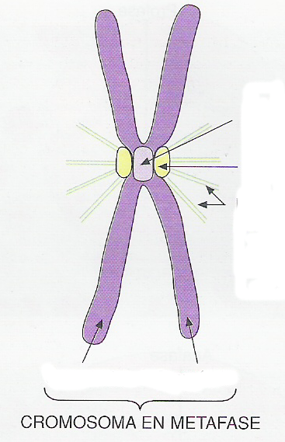

Esta figura solo está en Geneser, así como su texto.

El mismo estilo de pregunta aplicar para Flagelos y microvellosidades

¡ ojo con las funciones de cada Organela, tenerla bien en claro, sobre todo si tiene múltiples funciones.

No olvidar la estructura histológica. ¡Ud. Está rindiendo HISTOLOGÍA¡¡¡¡¡¡Dra. Gerez.